- ADERAREA UNIVERSITĂȚII DIN PETROȘANI LA ASOCIAȚIA „INNOVATEUR TECHNICUM AUSTRIA“

Relațiile internaționale stabilite cu instituții academice și asociații educaționale din Europa și de pe întregul mapamond reprezintă una din activitățile care asigură nu doar un plus de imagine pentru cartea de vizită a Universității din Petroşani, ci și noi oportunități de colaborare în domeniul academic și de cercetare, care pot asigura o perspectivă de dezvoltare suplimentară.
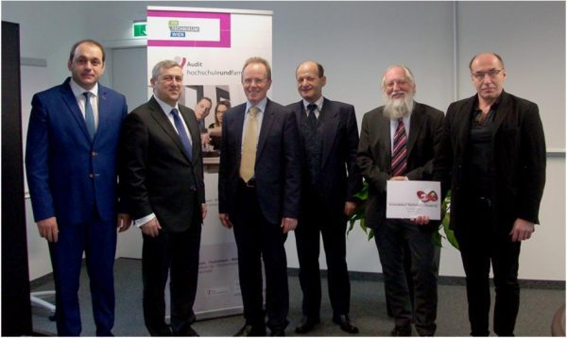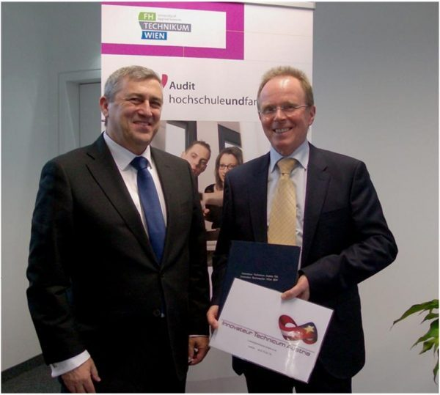
În acest context s-a înscris și vizita pe care Rectorul Universității din Petroșani, prof.univ.dr.ing. Sorin Mihai Radu, împreună cu conf.univ.dr.ing. Olimpiu Stoicuța de la Facultatea de Mașini și Instalații Electrice au întreprins-o, în perioada 15-18 ianuarie 2018, în Capitala Austriei –Viena. Reprezentanții Universității din Petroșani au răspuns astfel în mod favorabil invitației lansate de Asociația „Innovateur Technicum Austria“ reprezentată de dipl. FH. Viktor Maier și ec. Adrian Manole, precum și invitației Rectorului Universității pentru Științe Tehnice Aplicate din Viena (FH Technikum Wien), FH. prof.dipl.dr.ing. Fritz Schmöllebeck și a FH.prof.dipl.dr. Felix Himmelstoß, unul dintre cei mai prolifici inventatori ai Austriei.
În urma acestei vizite s-au conturat câteva direcții clare de colaborare între cele două instituții educaționale și de cercetare-inventică din Austria și Universitatea din Petroșani. S-au stabilit împreună cu rectorul Universității de Științe Tehnice Aplicate din Viena, domnul profesor doctor Fritz Schmöllebeck, câteva importante direcții de colaborare academică între cele două universități. Este vorba despre demararea unor programe de schimburi de experiență academică între studenți și profesori din Petroșani și Viena, prin intermediul programului european Erasmus+. S-a analizat şi posibilitatea colaborării noastre în ceea ce privește derularea unor programe de studiu în pregătirea în ciclul de master și școala doctorală a unor studenți din Austria la Petroșani, dar și alte elemente comune prin care se va putea colabora în domeniul cercetării.

De o importanță similară este și aderarea Universității din Petroșani la Asociația „Innovateur Technicum Austria“, instituție finanțată de Camera de Comerț a Austriei, o asociație care-și propune, printre altele, să sprijine ideile inovatoare (invenții, studii de cercetare, studii de piață etc.) și să intermedieze soluții de sprijin în dezvoltarea acestora. Universitatea din Petroșani va face parte cu titlu onorific din cadrul acestei asociații, iar calitatea de reprezentant direct în această asociație va fi deţinutǎ de conf.univ.dr.ing. Olimpiu Stoicuța.

